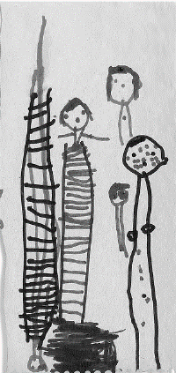



**Entre crianças a vida acontece**

Meu irmão Levy, um dia, quando era criança, topou com um colega “diferente” na sala de aula. Um garoto que hoje, talvez, seria diagnosticado com TEA, TDAH, ou um outro CID, chamado de atípico, neurodivergente, ou um termo parecido (sinceramente, não consigo acompanhar a mudança dos termos).   
Ele era bem mais novo que eu, uma criança... E eu já era professora. Não sei se havia diagnóstico, mas o fato é que se referiam a ele como “estranho”, “sozinho”, “especial”.

Levy, que sempre foi gaiato, falador, popular, sei lá por que, topou aquela causa - passou a ser uma espécie de credencial social do garoto. Ajudava ele a se acalmar quando ficava nervoso. Explicava o que ele não entendia. Defendia, ajudava ele a se integrar. Foi o apoio que o menino precisava.

Professoras fizeram o seu trabalho com o menino? Sim. Mas sem o Levy, muita coisa não teria acontecido e talvez o garoto tivesse repetido de ano mais algumas vezes, como tinha acontecido antes de eles se encontrarem. Não sei como está o garoto hoje em dia, mas o Levy é psicólogo e cuida das pessoas - acho que muito bem, pelo menos é o que devem achar os muito pacientes que ele tem.

Lembrei dessa história do meu irmão e seu amigo, hoje no parque, vendo uma garotinha da minha turma brincar com o garoto diagnosticado com TEA e, pensando na trajetória dos dois, no quanto se fizeram bem – ele a ela, e ela a ele. Me veio um profundo sentimento de gratidão em presenciar essas coisas da vida. Penso que essa mesma gratidão os pais de crianças como ele, e como o amigo do meu irmão, e como tantos outros que eu já vi ao longo desses anos de carreira, poderiam sentir, se soubessem que essas crianças existem... Se pudessem vê-las como eu vejo.

Elas existem, elas se importam, elas são maravilhosas. Elas compram a causa do outro, elas não se conformam, elas cuidam, elas seguram a onda, elas vão aonde nós, professoras com mais 20 e tantos, 30 e tantos, 40 e tantos, sem apoio, sem ajuda especializada, muitas vezes sem nada, não conseguimos ir. São crianças e jovens que dedicam o seu tempo e sua energia a outra pessoa. Por que fazem isso, sendo tão novas ainda? Não sei... Mas sei que fazem toda diferença.

Nós deveríamos agradecer.

Eu... Agradeço muito. Demais.

Karina Cabral - professora – trecho de seu diário de bordo